問題分類アノテーション仕様書ver.4
内容
問題分類アノテーション仕様書 1
1 概要 1
2 注意事項 1
3 アノテーションの付与 2
3.1 answer_style属性（回答方式による分類） 2
3.2 answer_type属性（答えのタイプによる分類） 2
3.3 knowledge_type属性（必要となる知識に基づく分類：複数選択） 8
3.3.1 社会・理科系科目 8
3.3.2 国語 16
3.3.3 英語 17
3.3.4 数学 18

概要

本稿は、大学入試試験問題（社会系・理科系科目）に含まれる各問題を対象とした、問題分類アノテーションの仕様書である。それぞれの問題に対して、1)回答方式、2)答えのタイプ、3)回答の際に必要となる知識の三項目について分類を行うことを目的としている。
この文書に出てくるアノテーション例はすべて、1990年～2011年の大学入試センター試験の問題を利用している。

注意事項

- アノテーションに利用する入試問題データの管理は厳重にお願いいたします。入試問題データをアノテーション作業以外の目的に使用すること、および第三者に対して売買、貸与、刊行、配布、送信可能化することを禁止します。また、アノテーション作業および最終納品が終了し、当方から納品確認の連絡をした後は、入試問題データをすべて破棄していただけますようお願いいたします。
- アノテーションに利用するファイルの不備や欠落、作業上不明な点等ございましたら担当者までご連絡ください。
- 担当者連絡先
川添愛（国立情報学研究所 社会共有知研究センター）zoeai@nii.ac.jp

アノテーションの付与

問題分類アノテーションは、<question>要素の以下の各属性に対し、最も適切な値を付与する。

@answer_style 回答方式による分類
@answer_type 答えのタイプによる分類
@knowledge_type 回答の際に必要となる知識による分類

answer_style属性（回答方式による分類）

以下の赤文字で示された値のうち、適切なものを選ぶ。原則としては一つだが、やむを得ない場合は複数選択可。複数の場合は、半角空白で区切る。数学に関しては、センター試験形式のものではすべてmultipleChoice、二次試験形式のものではすべてdescription_unlimitedを選択する。

- multipleChoice（選択式）： 選択肢の中から正解の番号・記号を答える問題（マークシート含む）
- description（記述式）： 答えを語句、数式、あるいは文章の形で記述する問題
- description_limited（記述式_字数制限あり）
- description_unlimited（記述式_字数制限なし）
- drawing（作図式）： 作図によって答える問題（化学式、数学図形等）
- other（その他）

answer_type属性（答えのタイプによる分類）

以下の赤文字で示された値のうち、適切なものを一つ選ぶ。原則としては一つだが、やむを得ない場合は複数選択可。複数の場合は、半角空白で区切る。

- sentence（文、文章）：文、文章、文の一部。書き下し文、翻訳文も含む。「高い」「低い」「小さくなる」「右向き」などの表現は、省略された文として扱う。
- term（用語）:人名、地名、その他の専門用語。「1989年」のような年代を表す表現も含む。以下の(1)-(4)の中からいずれかを選択。
- term_person (用語_人名)「徳川家康」「ボニファティウス8世」など。（ただし、英語・国語の長文問題の登場人物は、sentenceとする。）
- term_location (用語_地名)「オーストラリア」「東京」など
- term_time (用語_年代)「江戸時代」「1989年」など
- term_other (用語_その他の用語) 「DNA」「花崗岩」など
- referenceSymbol （参照記号）：「ア」「a」など、試験問題中の下線部や空欄等を参照する記号。
- image（画像）： 画像および画像内の位置。以下の(1)-(5)から最も適切なものを選ぶ。
- image_graph 選択肢の画像がグラフである場合（＊縦軸と横軸に「時間」「距離」などの意味が明記されているものに限る）
- image_photo 選択肢の画像が写真である場合
- image_map 選択肢の画像が地図である場合
- image_table 選択肢の画像が表である場合（選択肢群全体が表である、あるいは表に含まれている場合を除く）
- image_other その他の画像
- formula（数式、化学式、数値）
- orthography（文字・カタカナ表記）： 文字、カタカナ表記、発音記号、レ点など、言語表記に関する付加的情報
- 上記1-6の組み合わせ：以下の表記法に従う。
- 原則として、sentence-sentenceのように、複数の文（文の一部、用語以外の語句を含む）の間のつながりを「-」（ハイフン（半角））で表す
問５ 傍線部Ｅ「王 令 人 発 平 府 而 視 之 於 故 記 果 有。」の、返り点の付け方とその読み方として最も適当なものを、次の①～⑥のうちから一つ選べ。解答番号は ３５ 。
① 王 令_{下} 人 発_{二} 平 府_{一} 而 視_{レ} 之、於_{二} 故 記_{一} 果 有_{上}。
王 人をして平府を発して之を視れば、故記に於いて果たして有らしむ。
② 王 令_{下} 人 発_{二} 平 府_{一} 而 視_{上レ} 之、於_{二} 故 記_{一} 果 有。
王 人をして平府を発きて之を視しむるに、故記に於いて果たして有り。
③ 王 令_{下} 人 発_{二} 平 府_{一}、而 視_{中} 之 於 故 記_{上} 果 有。
王 人をして平府を発するも、而れども之を故記に視しむれば果たして有り。
④ 王 令_{下} 人 発_{二} 平 府_{一}、而 視_{中} 之 於 故 記_{上} 果 有。
王 人をして平府を発けば、之を故記に視しむるに果たして有らん。
⑤ 王 令_{三} 人 発_{二} 平 府_{一}、而 視_{二} 之 於 故 記_{一} 果 有。
王 人をして平府を発せしむるも、而れども之を故記に視れば果たして有り。
⑥ 王 令_{三} 人 発_{二} 平 府_{一}、而 視_{レ} 之、於_{二} 故 記_{一} 果 有。
王 人をして平府を発かしむれば、之を視るに、故記に於いて果たして有らん。
answer_type属性値：sentence-sentence

以下のように、三つの文あるいは語句の組み合わせである場合は、sentence-sentence-sentenceのように、三つの要素をつなげる。
問２ 前の文章は、内容のまとまりによって大きく三つに分けてとらえることができる。それぞれのまとまりの説明として最も適当なものを、次の①～⑤のうちから一つ選べ。解答番号は ６ 。
① 小説世界の理想――文学者たちの反抗――物語的世界の創造
② 読み手としての私たち――認識する者としての私たち――聞き手としての私たち
③ 黙読される散文――記号性へと抽象化される言語――朗読によって伝えられる文章
④ 読み手の側の独立と自由――生命を切り捨てる合理主義――現代文明の非人間化への抵抗
⑤ 散文の持つ特性――言語の記号化による散文の無機化――聞き手を同化させる語り
answer_type属性値：sentence-sentence-sentence
用語と文の順序に注意する。例えば、「①江戸幕府を開いた ― 徳川家康」のような選択肢の場合は、sentence-term_personであるが、「①徳川家康 江戸幕府を開いた」の場合はterm_person-sentenceである。

- 以下のように、年代順や反応順など、組み合わせが時間的な順序を意味している場合は、全体を「( )」（半角カッコ）で囲み、最初にoを付ける。
問２ 表２に示された実験結果から推定される生合成の順序はどれか。次の①～⑥のうちから最も適当なものを一つ選べ。 10
① アントラニル酸 → トリプトファン → インドール
② アントラニル酸 → インドール → トリプトファン
③ インドール → トリプトファン → アントラニル酸
④ インドール → アントラニル酸 → トリプトファン
⑤ トリプトファン → インドール → アントラニル酸
⑥ トリプトファン → アントラニル酸 → インドール
answer_type属性値：o(term_other-term_other-term_other)
問８ 下線部(8)に関連して，1919年の出来事が，起こった順に正しく配列されているものを，次の①～④のうちから一つ選べ。 28
① パリ講和会議の開催 → 五・四運動の発生 → 中国国民党の結成
② 五・四運動の発生 → 中国国民党の結成 → パリ講和会議の開催
③ パリ講和会議の開催 → 中国国民党の結成 → 五・四運動の発生
④ 五・四運動の発生 → パリ講和会議の開催 → 中国国民党の結成
answer_type属性値：o(sentence-sentence-sentence)
問３ 下線部(b)に関連して，政府の農村に対する政策に関して述べた次の文Ⅰ～Ⅲについて，古いものから年代順に正しく配列したものを，以下の①～④のうちから一つ選べ。 22
Ⅰ 米の供出制，次いで配給制が実施された。
Ⅱ 地租改正条例が出された。
Ⅲ 地方改良運動が進められた。
① Ⅰ－Ⅲ－Ⅱ ② Ⅱ－Ⅰ－Ⅲ ③ Ⅱ－Ⅲ－Ⅰ ④ Ⅲ－Ⅱ－Ⅰ
answer_type属性値：o(symbol-symbol-symbol)

- また、以下の例のように一つの選択肢に同じタイプの組み合わせが複数出現する場合は、全体を「( )」（半角カッコ）で囲み、最後に「*2」「*3」のように組み合わせの個数を記述する。
問４ 空欄 ウ エ に入る語句の組合せとして正しいものを，次の①～④のうちから一つ選べ。
① ウ 生糸 エ 水力 ② ウ 生糸 エ 火力
③ ウ 綿製品 エ 水力 ④ ウ 綿製品 エ 火力
answer_type属性値：(symbol-term_other)*2

問９ 下線部(9)に関連して，スペイン継承戦争終了時(1713年)と七年戦争終了時(1763年)の新大陸における列強の版図を示す２枚の地図Ａ・Ｂを見て，ａ・ｂ・ｃの国の組み合わせとして正しいものを，次の①～⑤のうちから一つ選べ。 ９
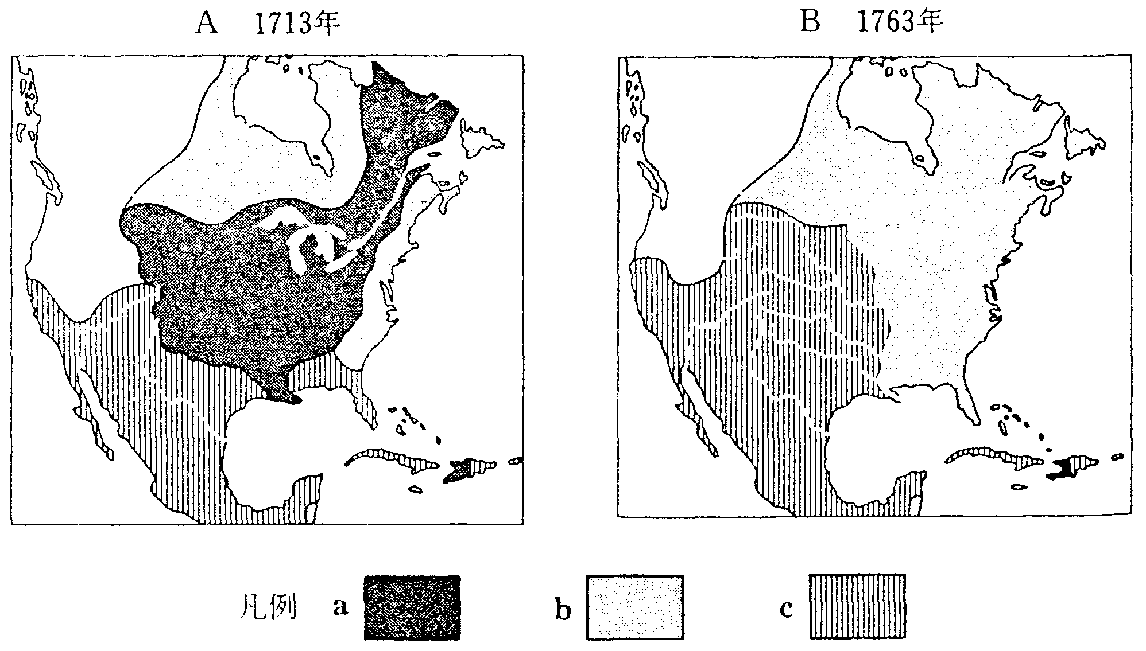
① ａ＝フランス ｂ＝イギリス ｃ＝スペイン
② ａ＝スペイン ｂ＝イギリス ｃ＝フランス
③ ａ＝イギリス ｂ＝スペイン ｃ＝フランス
④ ａ＝イギリス ｂ＝フランス ｃ＝スペイン
⑤ ａ＝スペイン ｂ＝フランス ｃ＝イギリス
answer_type属性値：(symbol-term_location)*3

問５ 下線部(c)に関連して，グラフに関して説明した次の文Ｘ～Ｚについて，その正誤の組合せとして正しいものを，以下の①～④のうちから一つ選べ。 28
Ｘ 1910～13年の貿易収支は赤字だった。
Ｙ 1920年代の貿易収支は黒字だった。
Ｚ 1930～31年に輸出額が落ち込んでいるのは世界恐慌の影響である。
① Ｘ 正 Ｙ 正 Ｚ 誤
② Ｘ 正 Ｙ 誤 Ｚ 正
③ Ｘ 誤 Ｙ 正 Ｚ 誤
④ Ｘ 誤 Ｙ 誤 Ｚ 正
answer_type属性値：(symbol-TF)*3

- 選択肢の形式が表になっている場合：選択肢の形式が表になっている場合も、組み合わせと考えて、上と同様の方法で値を書き換える。例えば以下の例では、各選択肢を「① ア ― 白く濁った イ ― 変化なし ウ ― 水の表面に浮いた」と同等とみなす。
問４ 試験管に濃いセッケン水をとり，次の実験ア～ウを行った。実験の結果として最も適当な組合せを，以下の①～⑧のうちから一つ選べ。 ４
ア 塩化カルシウム水溶液を数滴加え，振りまぜた後，セッケン水の状態を観察した。
イ フェノールフタレイン溶液を数滴加え，振りまぜた後，セッケン水の色を観察した。
ウ 食用油を数滴加え，激しくかきまぜた後，静置してセッケン水中の油の状態を観察した。

 | ア | イ | ウ
① | 白く濁った | 変化なし | 水の表面に浮いた
② | 白く濁った | 変化なし | 水の中に分散した
③ | 白く濁った | 赤く変色した | 水の表面に浮いた
④ | 白く濁った | 赤く変色した | 水の中に分散した
⑤ | 変化なし | 変化なし | 水の表面に浮いた
⑥ | 変化なし | 変化なし | 水の中に分散した
⑦ | 変化なし | 赤く変色した | 水の表面に浮いた
⑧ | 変化なし | 赤く変色した | 水の中に分散した
answer_type属性値：(symbol-sentence)*3

- 選択肢群の中で、一つ一つの選択肢の組み合わせパターンが異なっている場合（例えば、「①AとBとC ②AとB ③A ④該当なし」のような選択肢）については、例外とみなしてcomb_other_1という値を入れる。

- other （その他）：上のいずれにもあてはまらないもの、あるいは分類が不明なもの

注：数学センター試験問題の answer_type 属性について。選択肢のリストから命題・条件（等式・不等式を含む）を選ぶ問題のみを含む<question>要素の場合は answer_type=”sentence” とし、選択肢リストから命題・条件を選ぶ問題と、数式を穴埋め形式で記入する問題が混じった<question>要素の場合はanswer_type=”formula sentence” とする（以下の例を参照）。
- （例：選択肢から命題・条件を選ぶ問題のみを含む<question>。anwer_type=”sentence”とする）
- (例：数値を記入する問題と命題・条件を選ぶ問題が混ざった<question>。answer_type=”formula sentence”とする)

knowledge_type属性（必要となる知識に基づく分類：複数選択）

社会・理科系科目

以下の赤文字で示された値から、当てはまると思われるものをすべて選択する。

- KS（Knowledge Source、外部の知識源）：解答のために、教科書、参考書、wikipedia等に書かれている知識を必要とする問題。
- KSのみを付与される問題の典型例は暗記問題である。「～について述べた文として正しい（あるいは誤った）ものを選べ」「～の名称は何か」のような問題や、空欄に用語を穴埋めする問題など。（ただし理科系で、数値、あるいは実験結果（「大きくなる」「温度が下がる」など）を穴埋めする問題には、後述するDMのいずれかを振る。）
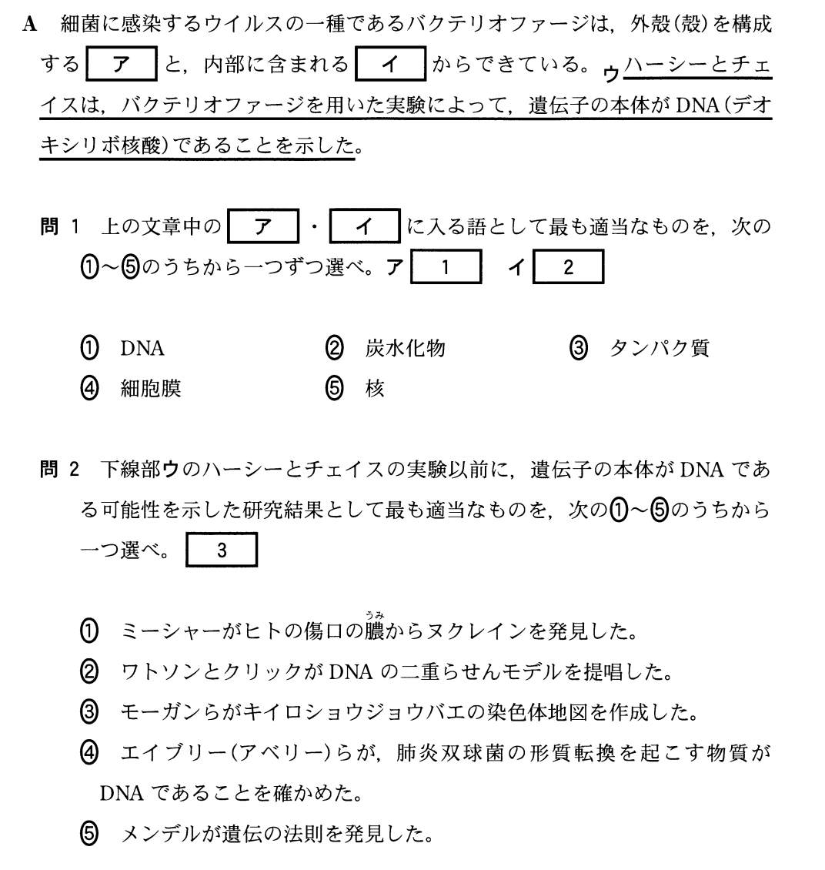
- （例：生物学問題。問1、問2ともにKSを付与）

- RT（Reading Of Texts、資料テキストからの判断）：問題内の資料（テキスト）を参照・理解し、そこから判断をしなくては答えられない問題。
  - 問題文に「本文の主旨（内容）に合致する記述はどれか」「本文の主旨を踏まえたうえで答えよ」「史料を参考にしながら答えよ」のような表現がある場合のみこの値を付与する。
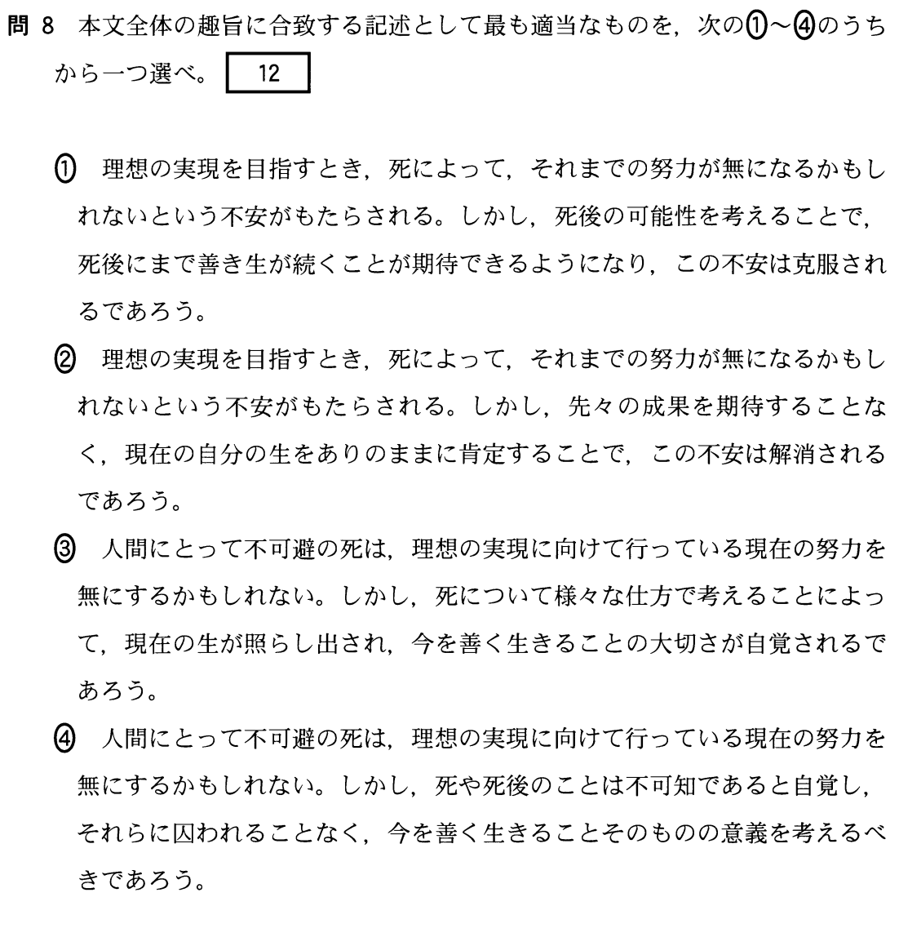
  - （例：RTを付与する問題。）

- IC（Image Comprehension、グラフ・図・写真などの画像、表の読み取り）：グラフや図、写真、表から情報を読み取らなくては答えられない問題。
  - 日本史・世界史では、「この表についての記述として正しいものはどれか」「このグラフから読み取れることはどれか」「図を参考にしながら答えよ」と明記されている問題にのみ以下のIC_G, IC_P, IC_M, IC_T, IC_Oのいずれかを付与。
  - 地理・政治経済・理科系は、問題の中に画像を含む問題、あるいは問題の前に出てくる画像を参照しなければならない問題すべてに対して以下のIC_G, IC_P, IC_M, IC_T, IC_Oのいずれかを付与する。ただし、問題を解くにあたって明らかに関係のない画像であると思われる場合は、これらの情報の追加は不要。迷う場合は追加する。
IC_G グラフの読み取り
＊縦軸と横軸に「時間」「距離」などの意味が明記されているものに限る。
IC_P 写真の読み取り（絵、ポスター、文書の写真なども含む）
IC_M 地図の読み取り
IC_T 表・年表の読み取り。画像形式でない表も含む
IC_O Other（その他。概念図など。）＊ゼロではなくてアルファベット大文字のO

- GK（General Knowledge、一般的知識）：上記以外の知識が必要なもの。たとえば一般的な知識（教科書に書いていない世界知識や日常生活における知識）が必要。
  - 実例を挙げる問題、概念と具体例を結びつける問題などはこの分類に入る。問題文に「～の具体例として最も適切なものを答えよ」「日常的な場面との組み合わせで最も適切なものを答えよ」のような指示が入っているものにはすべてこの値を入れる。
  - （例：GKを付与する）
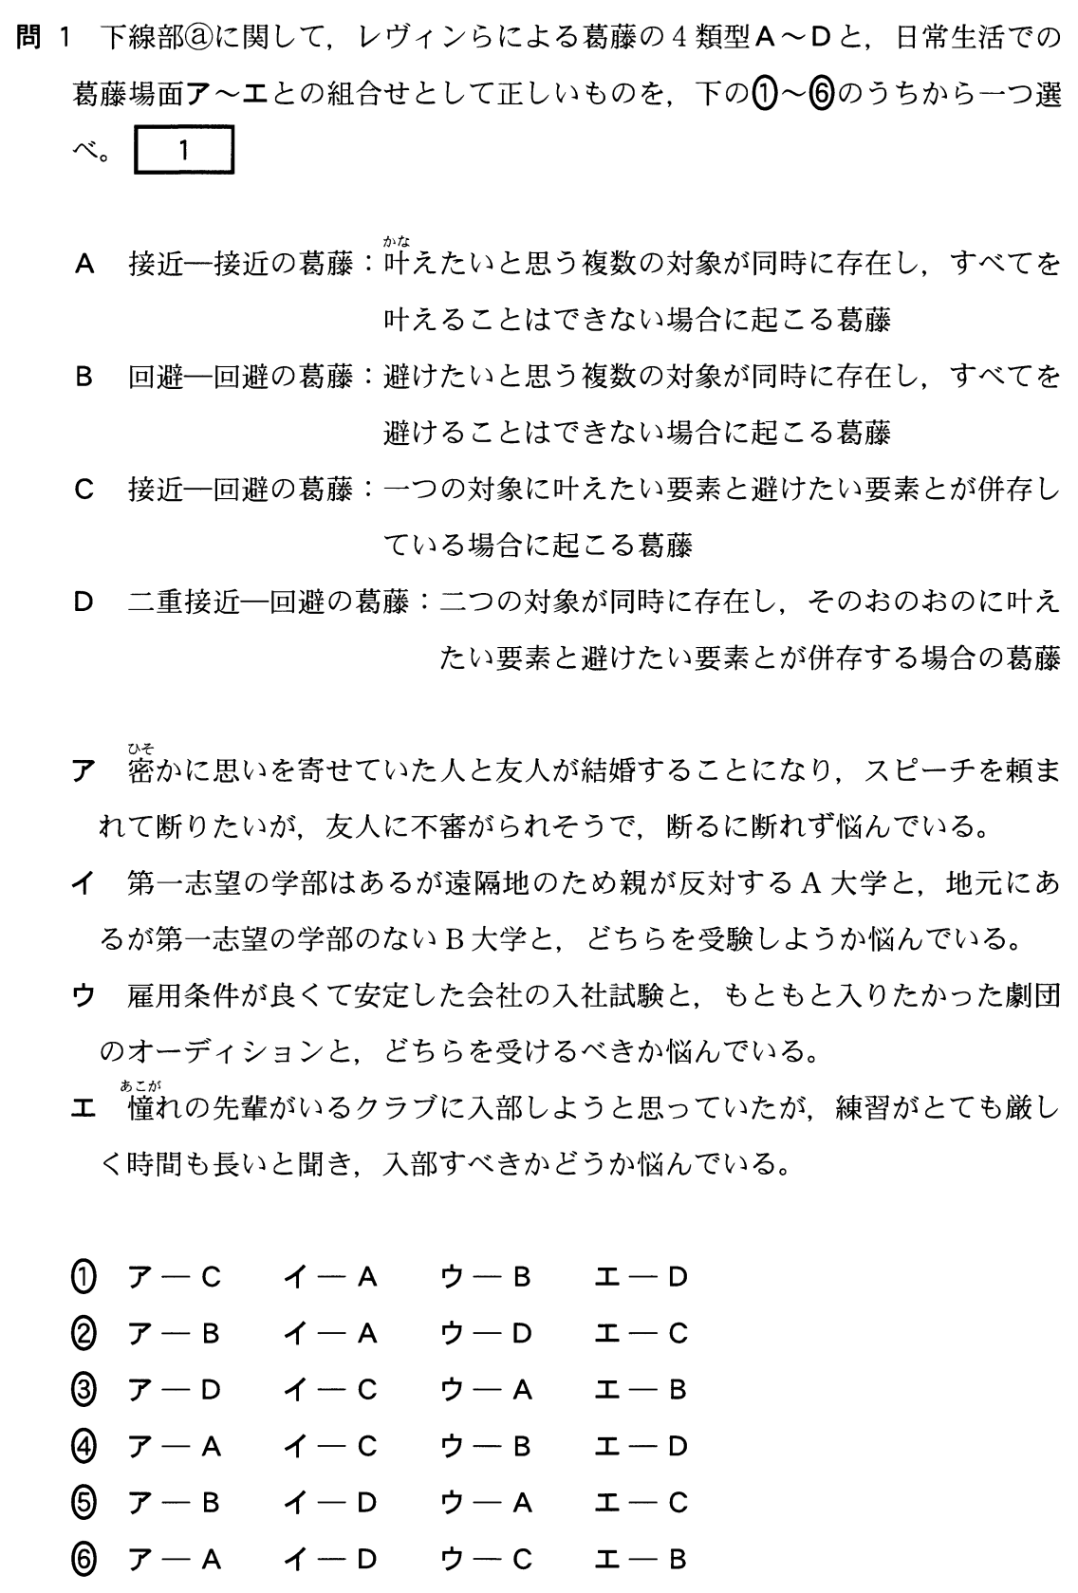

- DM（Domain Models、ドメイン依存モデル）：理科系科目のみ。簡単な暗記だけでは解けず、知識や法則を用いて計算したり予測したりすることが必要と思われる問題。
  - 典型的には、計算によって数値を求める問題や、実験の結果を予測する問題、特定の状況を仮定したときにどうなるかを予想する問題。
  - 問題内の語彙と以下のキーワードの一致率を見て、以下から下位分野別の値を選ぶ（ただし、複数の下位分野にまたがる問題もあるので、各科目内で複数選択可とする）。

【化学】
  - 化学_物質の構成（物質の構成粒子（原子、分子、イオン））
キーワード：原子、原子核、電子、陽子、中性子、電子殻、同位体、電子配置、分子、イオン化エネルギー、電子親和力、イオン結晶、共有結合、周期表、物質量、原子量、分子量、モル濃度、アボガドロ数
  - 化学_物資の変化（化学反応）
キーワード：酸化、還元、酸化還元反応、イオン化傾向、電気分解、電解質、電池、反応熱、熱量、生成熱、燃焼、完全燃焼、熱化学方程式、発熱反応、吸熱反応、燃焼熱、溶解熱、中和熱、ヘスの法則、水素イオン濃度、中和反応、中和滴定、pH、リトマス紙
  - 化学_無機物質
キーワード：水素、希ガス、ハロゲン、塩素、塩化水素、フッ化水素、塩素酸塩、ハロゲン化銀、臭素、ヨウ素、酸素、塩基性酸化物、酸性酸化物、両性酸化物、オキソ酸、オゾン、硫黄、硫化水素、二酸化硫黄、三酸化硫黄、硫酸、窒素、アンモニア、一酸化窒素、二酸化窒素、硝酸、リン、リン酸、炭素、二酸化炭素、一酸化炭素、ケイ素、二酸化ケイ素、アルカリ金属、水酸化ナトリウム、炭酸ナトリウム、カルシウム、バリウム、マグネシウム、アルミニウム、亜鉛、スズ、鉛、鉄、銅、銀、クロム、マンガン、金属イオン
  - 化学_有機化合物
キーワード：有機化合物、アルコール、アルデヒド、ケトン、エーテル、カルボン酸、エステル、アミン、ニトロ化合物、スルホン酸、炭化水素、アルカン、シクロアルカン、アルケン、アルキン、酸化反応、銀鏡反応、ヨードホルム反応、ベンゼン、芳香族炭化水素、ベンゼン環、フェノール、サリチル酸、芳香族アミン、異性体、幾何異性体（シス-トランス異性体）、光学異性体、不斉炭素原子
  - 化学_物質の状態（化学結合、気体・液体・固体の性質）
キーワード：化学結合、イオン結合、共有結合、金属結合、配位結合、電気陰性度、極性、気体、液体、固体、分子間力、ファンデルワールス力、水素結合、イオン結晶、分子結晶、金属結晶、熱運動、核酸、融解熱、蒸発熱、蒸気圧、沸騰、ボイル・シャルルの法則、善圧、分圧、理想気体、実在気体、再結晶、溶解度、飽和溶液、コロイド溶液、希薄溶液、浸透圧
  - 化学_化学平衡（反応速度と化学平衡）
キーワード：反応速度、活性化エネルギー、平衡、可逆反応、不可逆反応、平衡の移動、電離平衡、電離定数、イオン積、緩衝液、溶解平衡
  - 化学_材料
キーワード：高分子化合物、単量体（モノマー）、重合体（ポリマー）、重合度、付加重合、縮合重合、プラスチック、熱可塑性樹脂、熱硬化性樹脂、ビニル化合物、ポリエチレン、ポリスチレン、フェノール樹脂、アミノ樹脂、アルキド樹脂、イオン交換樹脂、ゴム、天然繊維、化学繊維、染料、洗剤、乳化作用、合金、セラミックス
  - 化学_生化学・薬品
キーワード：タンパク質、炭水化物、脂質、核酸、ヌクレオチド、消化、呼吸、酵素、活性部位、サルバルサン、サルファ剤、抗生物質、ペニシリン、ストレプトマイシン、薬理作用、耐性菌、天然肥料、化学肥料、窒素肥料、リン肥料、カリウム肥料
  - 化学_その他・不明

【物理】
  - 物理_電気と磁気
キーワード：電気、電磁気、電界、磁界、電磁誘導、電磁波、コンデンサー、磁石、電流
  - 物理_波（地震波、水波、光、音）
キーワード：波、光、音、地震、波動、振動、正弦波、干渉、うなり、反射、屈折、回折、共振、おんさ、弦、ドップラー効果、光線、スペクトル、偏光、レンズ、鏡
  - 物理_力と運動（物体の運動、平面上の運動、運動量と力積、円運動と万有引力）
キーワード：速度、加速度、自由落下、鉛直投げあげ・投げおろし、投射、垂直抗力、摩擦力、力の合成・分解、力のつりあい、作用・反作用、重力、圧力、浮力、剛体、モーメント、ばね、円運動、放物運動、運動の法則、運動量、力積、慣性力、遠心力
  - 物理_エネルギー（エネルギーの変換と保存）
キーワード：仕事、仕事率、運動エネルギー、位置エネルギー、弾性エネルギー、電気エネルギー、熱運動、温度、熱量、内部エネルギー、熱力学第一法則、等温変化、定積変化、定圧変化、断熱変化、ジュール熱、電力、エネルギー保存の法則、可逆過程、不可逆過程
  - 物理_原子（原子・電子と物質の性質、原子の構造、原子核と素粒子）
キーワード：原子、原子核、素粒子、電子、放射線
  - 物理_その他・不明

【地学】
  - 地学_地球内部・磁場
キーワード：マントル、アセノスフェア、アイソスタシー、モホロビチッチ不連続面、地球磁場、地磁気、磁石、磁力線
  - 地学_地震・火山（プレート・地殻変化、日本列島の変遷）
キーワード：地震、地震波、プレート、火山、日本列島、P波、S波、津波、表面波
  - 地学_岩石・鉱物
キーワード：玄武岩、火成岩、斜長石、かんらん石、輝石、結晶分化作用、変成作用、斑レイ岩、黒雲母、けい線石、らん晶石、結晶構造、石英、長石、花こう岩
  - 地学_地質・化石
キーワード：地層、化石、地質図、示準化石、放射年代、放射性同位体、地質時代、堆積岩層、褶曲、続成作用、浸食作用、沈降
  - 地学_大気・海洋（大気と海水の運動、気象と気候、海洋の現象）
キーワード：フェーン現象、飽和水蒸気圧、エルニーニョ現象、貿易風、熱帯低気圧、コリオリの力、台風、対流圏、成層圏、中間圏、熱圏、偏西風、オゾン、ジェット気流、海流、反流、亜熱帯還流、黒潮
  - 地学_宇宙・天体（太陽・恒星・銀河系、天体の観測、天体の距離と質量、宇宙の構造）
キーワード：公転、自転、銀河系、太陽系、黄道面、赤道面、自転周期、日周運動、恒星、惑星、クレーター、主系列星、バルジ、星雲、ビッグバン、超新星爆発、重力エネルギー、放射エネルギー、星間物質
  - 地学_その他

【生物】
  - 生物_細胞と組織
キーワード：細胞分裂、体細胞分裂、減数分裂、核、核膜、染色体、細胞膜、細胞質、ミトコンドリア、紡錘糸、ゴルジ体、核小体、細胞間隙
  - 生物_生殖と発生
キーワード：受精、発生、胚、幼生、卵割、小割球、中割球、大割球、胞胚、原腸胚、桑実胚、プルテウス幼生、胚葉、神経胚、原口、花粉母細胞、胚のう、精細胞、胚乳種子、
  - 生物_遺伝（遺伝のしくみ、遺伝子、DNA）
キーワード：遺伝子、DNA（デオキシリボ核酸）、遺伝子型、形質、組み換え価、劣性遺伝子、優性遺伝子、交雑、ホモ接合体、突然変異、メンデルの法則
  - 生物_環境と動物の反応（体液と恒常性、刺激の受容と反応）
キーワード：恒常性、交感神経、副交感神経、ホルモン、神経、シナプス、アセチルコリン、糖質コルチコイド、血液、リンパ液、インスリン、グルカゴン、アドレナリン、副腎皮質、視床下部、神経細胞（ニューロン）、樹状突起、軸索、神経線維、静止電位、活動電位、興奮、髄鞘、跳躍伝導
  - 生物_環境と植物の反応（調節）
キーワード：調節、蒸散、植物ホルモン、花芽形成、光周性、明期、暗期、光条件、屈性、傾性、オーキシン、屈曲、頂芽優性
  - 生物_生物の集団（個体群の構造と維持、生物群集と生態系）
キーワード：純生産量、総生産量、現存量、生産量、生態系、食物連鎖、トップダウン効果、ボトムアップ効果、生産者、一次消費者、分解者、孤独相、群生相、縄張り、群集、共同繁殖、遷移、極相、富栄養化
  - 生物_代謝（栄養素の消化、光合成、窒素同化作用、酵素の働き）
キーワード：代謝、同化、異化、代謝経路、クエン酸回路、解糖系、水素伝達系、グルコース、ビルビン酸、乳酸、乳酸発酵、アルコール発酵、ATP、ADP、無機窒素、共生的窒素固定、窒素同化、光合成、葉緑体、クロロフィル、ストロマ、チラコイド、グラナ、二酸化炭素濃度、酵素、
  - 生物_その他

【理科総合】
  - 理科総合A_エネルギー
キーワード：位置エネルギー、運動エネルギー、仕事、仕事率、エネルギー保存の法則、熱量、熱平衡、断熱圧縮、断熱膨張、熱伝導、熱対流、熱放射、電気エネルギー、電力、電力量、地震波、電磁波
  - 理科総合A_資源（化石燃料、原子力、水力、太陽光）
キーワード：再生エネルギー、非再生エネルギー、石油、天然ガス、石炭、化石燃料、火力発電、原子力エネルギー、核分裂、原子炉、放射線、放射性元素、α線、β線、γ線、半減期、バイオマスエネルギー、地熱エネルギー、太陽エネルギー、金属鉱床、
  - 理科総合A_物質（物質の構成と変化、物質の利用）
キーワードろ過、蒸留、抽出、溶媒、ペーパークロマトグラフィー、元素、化合物、同素体、原子、原子核、陽子、中性子、電子、同位体、アイソトープ、イオン、電気分解、融点、凝固点、延性、展性、金属結合、イオン化傾向、高分子化合物、熱可塑性樹脂、熱硬化性樹脂、モノマー、ポリマー、内分泌かく乱物質、ダイオキシン、磁石、磁性体、超電導、電磁誘導、半導体、トランジスタ、酵素、発酵、酸、塩基、中和、pH、酸化
  - 理科総合B_地球・太陽系
キーワード：地球、太陽系、月、クレーター、隕石、惑星、恒星、星間物質、オゾン層
  - 理科総合B_生物の変遷
キーワード：恐竜、古生代、中生代、新生代、
  - 理科総合B_遺伝
キーワード：遺伝子、DNA（デオキシリボ核酸）、遺伝子型、形質、組み換え価、劣性遺伝子、優性遺伝子、交雑、ホモ接合体、突然変異、メンデルの法則
  - 理科総合B_地球の変動
キーワード：地震、プレート、火山、褶曲、続成作用、浸食作用、沈降、パンゲア大陸、造山運動、ホットスポット、扇状地
  - 理科総合B_大気と水
キーワード：高気圧、低気圧、偏西風、飽和水蒸気量、前線、台風
  - 理科総合B_生物多様性・環境
キーワード：生態系、食物連鎖、生産者、消費者、分解者
  - 理科総合_その他

- Other（その他）：上のいずれにも当てはまらない場合、および分類が不明な場合はこれを選択。

国語

- テキストの種類に関する知識
E 論説文(essay)
N 小説(novel)
JC 古文(Japanese Classics)
CC 漢文(Chinese Classics)
- 漢字の知識
KAN_1 漢字から読み方を特定
KAN_2 読み方から漢字を特定
- 文法の知識（複数選択可）
JG_1 文法的カテゴリの特定（「受け身の助動詞」「サ変の活用語尾」など）
JG_2 敬意の対象の特定（助動詞の特定＋述語項構造の特定必要）
JG_3 主語・目的語の特定
JG_O その他 ＊ゼロではなくてアルファベット大文字のO
- 表現の意味の知識
JM_1 本文中における意味を答える問題（文脈に基づいて意味を特定する）
JM_2 空欄埋め（文脈に基づいて最も自然な表現を選ぶ）
- 読解力のための知識
R_EXP 抽象的あるいは比喩的な表現のより詳しい説明・言い換え。
- 典型的には「それはどういうことか」「どのような状況・状態を言い表したものか」「この表現の内容の説明としてもっとも適当なもの」「筆者のいう～とは何か」と問われる問題。
R_RSN 理由の把握
- 「それはなぜか」「理由の説明として最も適当なもの」
R_EMO 登場人物の心情の把握
- 「心情はどのようなものか」。選択肢が「～という気持ち」「～と思っている」「～と思い至った」「～を感じ取った」「～をどのような思いでうけとめたのか（2004年度本試験第二問問2など）」
R_INT 筆者の意図・主張の把握
- 「筆者は何を意図しているか」「筆者の主張として適当なものを選べ」 2000年度第一問問5など
R_EXA 実例を挙げる問題
- 「～とはどういうことか。その具体的な説明として適当なものを選べ」
- 本文中で言われていることからの判断、あるいは真偽の判断ではなく、一般的な知識を必要とするもの。本文中での一般的な命題と、本文とは関係ない具体的な命題との関係づけ（2010年第一問問3）なども含む
R_SUM 文章（あるいは文章の大きな一部）の内容要約・内容説明
- 「本文の内容に合致するものを選べ」「本文において「私」が考える芸術の世界とはどのようなものか」など
R_O その他の読解問題 ＊ゼロではなくてアルファベット大文字のO

- 文章のメタな特徴の理解を問う問題（複数選択可：2010年度第二問問６のような場合）
ST_1 文章構造、構成（段落間の関係づけ含む）
ST_2 表現の効果
ST_3 文体の特徴
ST_4 筆者の意図（引用の理由など）
ST_O その他 ＊ゼロではなくてアルファベット大文字のO
- 解釈、翻訳のための知識を問う問題
TSC 書き下し文（漢文）:返り点に従った読み下し方 、返り点の付け方 など
TSL 解釈、現代語訳
- LIT 文学史に関する知識を問う問題
- POE 詩・歌に関する知識を問う問題
- Other その他

英語

- 辞書的知識
PRN 単語の発音・アクセント
IDM 熟語の知識
SEL 単語・熟語の選択制限（selectional restriction; どのような表現と共起できるかなど）
DIC_O その他の辞書的知識（＊ゼロではなくてアルファベット大文字のO）
- EG 文法的知識全般（構文の意味含む）：（例）（文法的知識を必要とする穴埋めや、文法に基づく並べ替え問題（単語レベルの並べ替え））
- 談話レベルの自然さの判断
フォーカス
FOC_1 どこにフォーカスを置くかを問う問題
FOC_2 下線部にフォーカスを置いた場合、どんな意味になるかを問う問題
DIS_W 最も適当な表現の選択（主に穴埋め）：
  - （例）助動詞の時制選択（willかwouldかwould haveか）、適切な接続詞の予測など
DIS_S 最も適当な文の選択、文レベルの並べ替え
- 文章読解（文章からの推論必要）リスニング含む
R_QA 文章内容に対するQ&A
R_ENT 本文の内容と合致するものの選択
R_SUM 文章の要約問題
- グラフ・図・写真、表の読み取り(Interpretation of Graphics)：グラフや図、写真、表から情報を読み取らなくては答えられない問題。
- 「この表についての記述として正しいものはどれか」「このグラフから読み取れることはどれか」「図を参考にしながら答えよ」と明記されている問題に以下のIC_G, IC_P, IC_M, IC_T, IC_Oのいずれかを付与。ただし、問題を解くにあたって明らかに関係のない画像であると思われる場合は、これらの情報の追加は不要。迷う場合は追加する。
IC_G グラフの読み取り
＊縦軸と横軸に「時間」「距離」などの意味が明記されているものに限る。
IC_P 写真の読み取り（絵画、ポスター、文書の写真なども含む）
IC_M 地図の読み取り
IC_T 表・年表の読み取り。画像形式でない表も含む
IC_O その他、概念図など。＊ゼロではなくてアルファベット大文字のO
- GK（General Knowledge、一般的知識）：上記以外の知識が必要なもの。たとえば一般的な知識（教科書に書いていない世界知識や日常生活における知識）が必要。
- （例）長く座った後でするべき行動はstretchかlayか（常識レベル）、クローゼットの中では服はhangされるのかfoldされるのか（常識レベル）、乳歯が抜けた後に永久歯が生える、買い物でお金を渡した後にレシートをもらう、など
- 翻訳問題
TR_EJ 英語から日本語への翻訳
TR_JE 日本語から英語への翻訳
- COMP（Composition） 英作文（英訳の場合は含まない。英訳はTR_EJを使う。）
- Other その他

数学

センター試験相当の問題については、単元による分類を行う。下記は平成11年告示の現行指導要領に基づく分類。
１．センター数学I・A用の分類
MATH_IA_EQ 方程式と不等式（数学Ｉ）
キーワード：数と式、実数、式の展開、因数分解、一次不等式、二次方程式
MATH_IA_PARABOLA 二次関数（数学Ｉ）
キーワード：二次関数とそのグラフ、二次関数の値の変化、二次関数の最大・最小、二次不等式
MATH_IA_SET_LOGIC 集合と論理（数学Ａ）
キーワード：集合と要素の個数、命題と証明
MATH_IA_PROBABILITY場合の数と確率（数学Ａ）
キーワード：順列・組合せ、確率とその基本的な法則、独立な試行と確率、nPr、nCr、階乗、n!、余事象、排反
MATH_IA_GEOMETRY 図形と計量（数学I）、平面図形（数学A）
キーワード：三角比、正弦、余弦、正接、三角比の相互関係、三角比と図形、正弦定理、余弦定理、図形の計量、sin、cos、tan、三角形の性質、円の性質、相似・合同・比、三角形の内心・外心・重心・垂心
参考：2007、2009、2011年度のセンター数学I・A本試験は全て下記の分類となっている：
第1問〔1〕MATH_IA_EQ
第1問〔2〕MATH_IA_SET_LOGIC
第2問 MATH_IA_PARABOLA
第3問 MATH_IA_GEOMETRY
第4問 MATH_IA_PROBABILITY

- センター数学II・B用の分類
MATH_IIB_POLY 式と証明・方程式（数学II）
キーワード：整式の除法、分数式、等式と不等式の証明、高次方程式、複素数と二次方程式、虚数、i、判別式、因数定理
MATH_IIB_GEOMETRY 図形と方程式（数学II）
キーワード：点と直線、点の座標、直線の方程式、円の方程式、円と直線
MATH_IIB_TRIGONOMETRY 三角関数（数学II）
キーワード：角の拡張（ラジアン、弧度法）、三角関数とその性質、三角関数の加法定理
MATH_IIB_EXPLOG 指数・対数関数（数学II）
キーワード：指数の拡張、累乗根、log_{e}x、指数関数、対数関数
MATH_IIB_CALCULUS 微分・積分（数学II）
キーワード：微分係数、導関数、接線、関数値の増減、不定積分、定積分、面積、極限値、lim
MATH_IIB_NUMSEQ 数列（数学Ｂ）
キーワード：等差数列、等比数列、数列の和、漸化式、数学的帰納法、Σ
MATH_IIB_VECTOR ベクトル（数学Ｂ）
キーワード：平面ベクトル、ベクトルとその演算、ベクトルの内積、空間座標、空間ベクトル
MATH_IIB_STATISTICS 統計とコンピュータ（数学Ｂ）
キーワード：資料の整理、度数分布表、相関図、資料の分析、代表値、分散、標準偏差、相関係数
MATH_IIB_COMPUTER 数値計算とコンピュータ（数学Ｂ）
キーワード：プログラム、アルゴリズム、整数の計算、近似値の計算

参考：2007、2009、2011年度のセンター数学II・B本試験は、第1問の〔1〕、〔2〕の順序が逆になる場合を除き、全て下記の分類となっている：
第1問〔1〕MATH_IIB_TRIGONOMETRY
第1問〔2〕MATH_IIB_LOGEXP
第2問 MATH_IIB_CALCULUS
第3問 MATH_IIB_NUMSEQ
第4問 MATH_IIB_VECTOR
第5問 MATH_IIB_STATISTICS
第6問 MATH_IIB_COMPUTER

- 東大プレ模試など、2次試験に相当する問題
分類は不要。

